教玩具采购设备参数表
序号 | 项目 | 参数及配置 |  | 数量 | 单位 | 单价 | 总价
序号 | 项目 | 参数及配置 | 图片
1 | 攀爬组合 | 规格：1.8*2.2米 材质：黄花梨木，根据现场定制 | 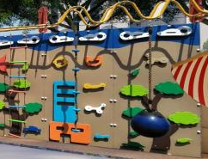 | 1 | 套 | 18678 | 18678
2 | 百变体智能组合 | 详细参数见附表 | 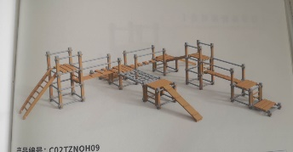 | 1 | 套 | 30650 | 30650
3 | 梯子组合 | 详细参数见附表 | 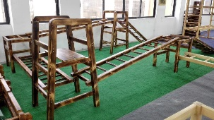 | 1 | 套 | 11298 | 11298
4 | 里拉感统套装 | 详细参数见附表 | 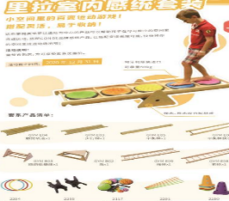 | 1 | 套 | 18000 | 18000
5 | 攀攀组合 | 30*16*1.2勾面木板6块，60*16*1.2cm勾面木板12块，浅蓝色半圆装饰顶2个，黄色三角装饰顶2个，湖蓝梯形装饰顶2个，1米软管8根，毛面粘粘管套10个，硬口帆布接球袋4个，木球8个，高尔夫球5个，椭圆形木球2个，投掷绒球12个，操作指导卡片1张。 | 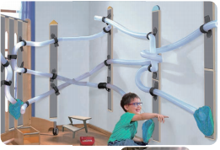 | 1 | 套 | 4008 | 4008
 |  |  |  |  |  | 合计： | 82634

